Отчёт о тестировании Яндекс Прилавка
Тестирование API Яндекс Прилавка проводилось с использованием инструмента Postman
Для тестирования API составлен чек-лист:

Результаты выполнения тестов можно посмотреть здесь:
https://docs.google.com/spreadsheets/d/12Vy4lzs_LgbbSfq7fYEBDSI0w3XFCz1Xvwl-mEMbVdk/edit?usp=sharing

Коллекция Postman: https://drive.google.com/file/d/1gfNVuXcDPQCk7a4G4LxKVfsVA7-xg0-S/view?usp=sharing

Из 98 успешно прошло 67, не прошло — 31
Список багов, найденных при тестировании, разбит по приоритетам:
- Блокирующие: -
- Критичные: https://docs.google.com/spreadsheets/d/12Vy4lzs_LgbbSfq7fYEBDSI0w3XFCz1Xvwl-mEMbVdk/edit?gid=698207137#gid=698207137
- Средний приоритет: https://docs.google.com/spreadsheets/d/12Vy4lzs_LgbbSfq7fYEBDSI0w3XFCz1Xvwl-mEMbVdk/edit?gid=698207137#gid=698207137
- Низкий приоритет: -
- Незначительные: -
Также в рамках работы была составлена схема приложения: https://drive.google.com/file/d/1jwdRTYwl5enkaiI0ZTcbsHyr9xae3v27/view?usp=sharing
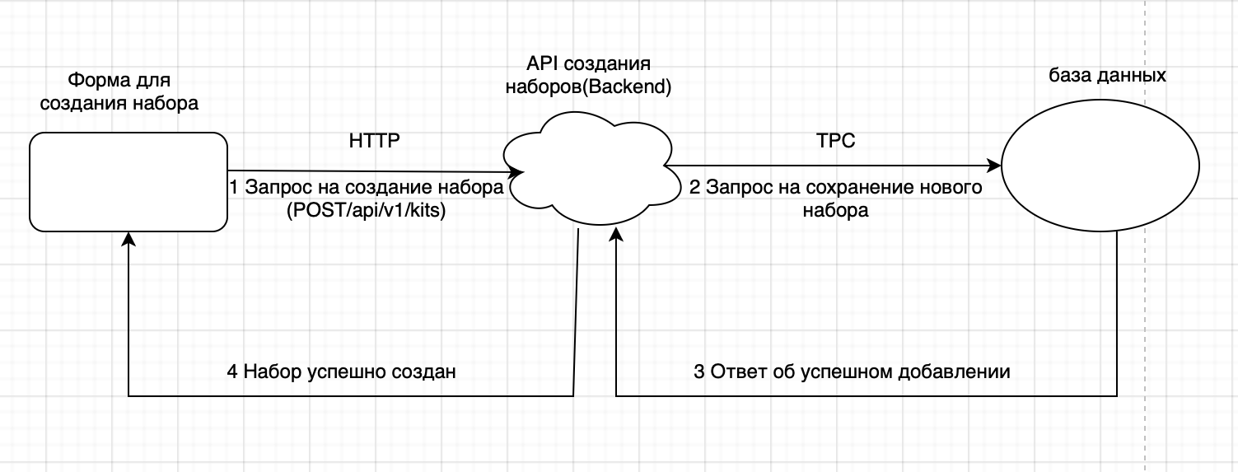
Локализация бага ХХХ показала, что баг находится на стороне фронтенда и бэкэнда. Данный вывод был сделан, потому что:
При попытке воссоздать баг на фронтенде (через UI) было выявлено следующее: после заполнения полей данными и нажатия кнопки “Создать” действительно ничего не происходит, диалоговое окно остаётся открытым, но если нажать за пределы диалогового окна, то можно заметить, что набор все же появляется в списке “Мои Наборы”.
Исходя из этого, можно сделать вывод, что валидация поля “Название набора” со стороны фронтенда не проводится, так как в требованиях сказано следующее:
“Имя набора должно содержать только русские и английские буквы, пробел, тире. Длина не менее 2 и не более 15 символов.”
В нашем случае значение “1” принимается успешно, набор создается со статусом 201 Created.
Также при добавлении продуктов в набор поле со списком продуктов должно быть помечено как обязательно, так как об этом говорится в требованиях: “Пользователь может создать свой набор и выбрать продукты. Он обязательно дает имя набору и выбирает продукты.”
Набор обязательно должен содержать хотя бы один продукт, но так как по легенде список продуктов остается пустым, то на сторону бэкенда уходит body вида
{
"productsList": []
}
что не может быть корректно обработано бэкендом, поэтому со стороны бэкенда прилетает ошибка 500. Можно предположить, что и со стороны бэкэнда тоже есть баг, так как нам возвращается 500.

Для анализа информационных логов необходимо выполнить следующие команды:
- $ ssh-keygen
- $ cat ~/.ssh/id_ed25519.pub
- $ ssh e5b42acd-2995-4381-8753-c52839824680@serverhub.praktikum-services.ru -p 4554
- $ /home/morty
- $ mkdir /home/morty/generallogs
- $ cd //var/www/backend/packages/main/logs
- $ cp //var/www/backend/packages/main/logs/combined.log generallogs
- $ mv combined.log logs1.log
- $ cd //var/www/backend/packages/secondary/build/logs
- $ cp //var/www/backend/packages/secondary/build/logs generallogs
- $ mv combined.log logs2.log
- $ cd generallogs
- $ grep -i info logs1.log logs2.log > info.log

При определении критичности багов использовался подход, основанный на возможности пользователя столкнуться с багом через интерфейс. Критические баги находятся в основных сценариях, хотя приложением и можно воспользоваться, но проблемы они создадут. Средний или низкий приоритет присваивается багам, если у пользователя практически нет шансов столкнуться с ними, и они незначительно влияют на работу приложения.

В результате тестирования API было проведено 98 проверки. Из них успешно пройдено 67, остальные проверки - 31 - не были успешными. Было зафиксировано 2 бага с критическим/высоким приоритетом, 29 со средним приоритетом. Блокирующих багов выявлено не было, все тесты можно выполнять, при этом сервер продолжает функционировать.

Учитывая количество и характер багов текущее состояние API не позволяет использовать его в продуктивной среде. Рекомендуется устранить выявленные ошибки в приоритетном порядке и провести повторное тестирование после исправлений.

